Übung 1 Aufgabe 1
Erklärung:
Für die Lösung wurde zunächst mit Html.text der Text „Hello World!“ ausgegeben. Anschließend wurde mit circle ein SVG-Kreis an der Position (0,0) innerhalb der Gruppe gezeichnet. Mit text_ wurde oberhalb des Kreises die Beschriftung „Test Punkt“ ergänzt, die erst beim Darüberfahren mit der Maus sichtbar wird.
Link: https://ellie-app.com/ytqNMpHMzV3a1
Screenshots:
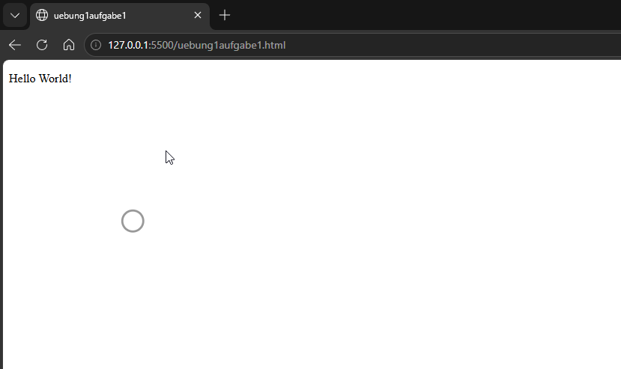
Figure 1: ohne darüber hovern mit der Maus
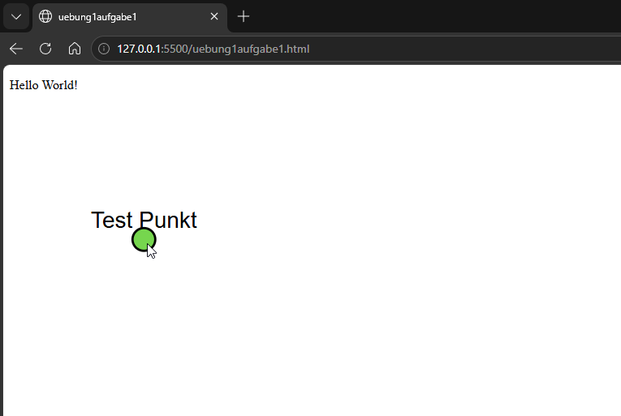
Figure 2: mit darüber hovern mit der Maus

